第十三課: 從神而來的大喜樂 (12章 27-47)
- 破冰討論: 電視或報紙上的新聞，大多是「好」消息或「壞」消息？是使人喜樂的消息或是使人難過的消息？為甚麼？

- 今日主題:

神是有豐盛慈愛憐憫的神，祂喜悅祂的百姓常常充滿喜樂。我們的環境中使人喜樂的事不多，但當我們學習從神的角度看事情，我們可以「選擇」喜樂。領袖必須是一個可以將喜樂帶給他周圍的人，當心中滿有喜樂時，肩上的擔子自然也輕省了。

- 研究與觀察

- 尼希米記 12:27是為了甚麼事情，各處的利未人都被招到耶路撒冷？
- 耶路撒冷城牆告成之禮 (the dedication of the wall)
- 城牆建好後，耶路撒冷有了防衛，百姓開始遷入城內，商業逐漸有了起色。在這新的開始 (a monumental moment)，百姓預備行『告成之禮』。

- 利未人到耶路撒冷要如何行『告成之禮』？
- 要稱謝、歌唱、敲鈸、鼓瑟、彈琴、歡歡喜喜行告成之禮。
- 這是一個慶典(celebration)。
- 音樂是慶典中最重要的一環。

- 利未人行『告成之禮』前，要如何預備自己？『
- 12:30祭司和利未人就潔淨自己、也潔淨百姓、和城門、並城牆。』
- 在慶典之前，百姓要先被潔淨，藉著認罪，悔改，重新備潔淨。

- 比較尼希米記12章的遊行路線，與尼希米記3章的視察路線。尼希米心理會有何不同的感受？

- 兩隊遊行隊伍，是誰領隊？
- 『第一隊在城上往右邊向糞廠門行走 … 文士以斯拉引領他們。』
- 『第二隊稱謝的人要與那一隊相迎而行、我(尼希米)和民的一半跟隨他們。』
- 尼希米是政治領袖，以斯拉是宗教領袖。

- 在這段聖經中，找出關於「唱詩」的經文。
- 27『要稱謝、歌唱、敲鈸、鼓瑟、彈琴、歡歡喜喜行告成之禮』
- 28 『歌唱的人從…聚集』 (過去為了生活，都棄歌務農、為自己立了村莊，現在重新到神的殿中唱詩，敬拜，讚美)
- 42 歌唱的就大聲歌唱、伊斯拉希雅管理他們。(還有指揮)
- 45歌唱的 (這是專業唱詩班) 他們如同大衛時『歌唱的伶長』(46)。
- 47 『眾人將歌唱的…當得的分供給他們』 (神職人員不用為生活憂慮)

- 在這段聖經中，找出關於「喜樂」的經文。
- 27歡歡喜喜行告成之禮 (to celebrate joyfully)
- 43神使他們大大歡樂 (rejoicing because God had given them great joy)
- 43 連婦女帶孩童也都歡樂。甚至耶路撒冷中的歡聲聽到遠處。
- 44猶大人因祭司和利未人供職、就歡樂了(for Judah was pleased with the ministering priests and Levites)

- 尼希米記 12:43百姓為何歡樂？
- 眾人獻大祭而歡樂。

- 獻了甚麼大祭？
- 將舉祭、初熟之物、和所取的十分之一、就是按各城田地、照律法所定歸給祭司和利未人的分。
- 因祭司和利未人供職、就歡樂了。
- 獻祭就是將當納的獻在神的壇前。

- 這祭有何特殊意義？
- 『古時、在大衛和亞薩的日子、有歌唱的伶長、並有讚美稱謝 神的詩歌。』
- 『以色列眾人將歌唱的、守門的、每日所當得的分供給他們．』
- 『又給利未人當得的分．利未人又給亞倫的子孫當得的分。』
- 以色列人對神職人員供給他們當得的分，已經停了500年。到了此時纔重新恢復。

- 歸納（回歸主題/中心思想）
領受恩典
感謝讚美
歡喜快樂
奉獻
從「告成禮」開始，遊行慶祝，歡樂聲從耶路撒冷傳到遠處。接著百姓『獻大祭』，有各樣的財務與實物的奉獻，神職人員被供應，帶領百姓更深的敬拜讚美，也經歷更豐盛的喜樂。
這是一個從「獻城牆」的告成禮到「獻自己」的告成禮。

- 生活應用與討論

- 教會通常在建好教堂後都會行「告成之禮」(獻堂崇拜, dedication service)。教會還有其他的「告成之禮」嗎？在個人或家庭，有些甚麼「告成之禮」(dedication service)？這些「告成之禮」有何意義？

- 罪，尤其是沒有被對付的罪，是否會影響我們得到真喜樂？
- 參閱12 :43，慶典前潔淨禮的意義。

- 感謝與讚美，如何表現出來？
- 參閱12 :43
- 思想「真的喜樂」與「感謝與讚美」的關係。從「感謝與讚美」中，經歷「真的喜樂」。

- 『眾人獻大祭而歡樂』，這包括許多財物的奉獻(12:44)。捐錢是很心痛的事還是歡樂的事？
- 參閱哥林多後書 9:7 『捐得樂意的人、是 神所喜愛的』。
- 捐得樂意的人(Cheerful giver) 如何解釋: 是因為很喜樂，所以很願意捐獻；還是因為捐獻而後有歡樂。

- 基督徒的喜樂與世界上的享樂有何不同？

- 喜樂會傳染的嗎？領袖如何將「喜樂」帶進團契或教會中？
- 箴言 17:22 『喜樂的心、乃是良藥．憂傷的靈、使骨枯乾』
- 箴言 15:13 『心中喜樂、面帶笑容．心裡憂愁、靈被損傷』

- 參考資料
39哈米亞樓

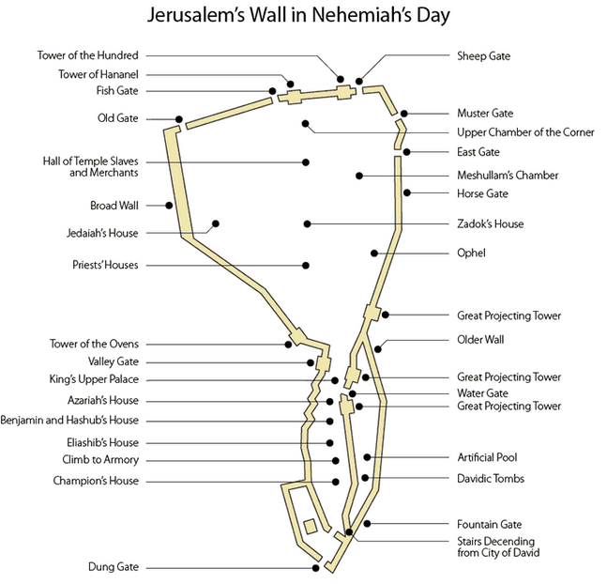
39羊門

39哈楠業樓

39魚門

39古門

38寬牆

38爐樓

37水門

37泉門

31糞廠門

